Железная дорога не место для игр, а зона повышенной опасности!

Берегите вашу жизнь и жизнь ваших детей!

Не оставляйте детей без присмотра на вокзалах, станциях, пассажирских платформах, вблизи железнодорожных путей. Держите их за руку или на руках. Игры и невнимательность на объекте повышенной опасности – одна из главных причин травмирования детей.

ОСНОВНЫЕ ПРАВИЛА ПОВЕДЕНИЯ НА ЖЕЛЕЗНОЙ ДОРОГЕ:

• при приближении поезда не выходите за предупреждающую полосу на платформе до полной остановки поезда;

• посадку (высадку) в вагоны производите только после полной остановки поезда, со стороны перрона или посадочной платформы;

• при приближении поезда детей держите за руки или на руках. Не оставляйте их без присмотра на посадочных платформах и в вагонах;

• не оставляйте без внимания случаи нарушения правил поведения несовершеннолетних детей на территории железнодорожного транспорта;

• переходите железнодорожные пути только в установленных местах, убедившись в отсутствии движущегося поезда, локомотива или вагонов;

• не подлезайте под вагонами.

ВИЗУАЛЬНЫЕ МАТЕРИАЛЫ О ДЕТСКОЙ БЕЗОПАСНОСТИ НА ЖЕЛЕЗНОЙ ДОРОГЕ

[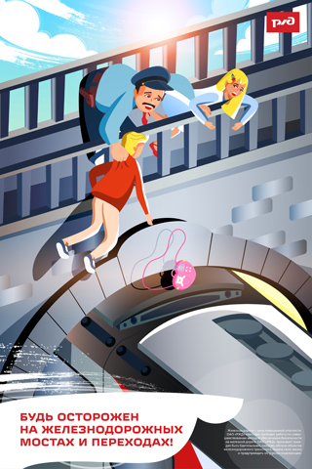](https://www.rzd.ru/api/media/resources/1862021) [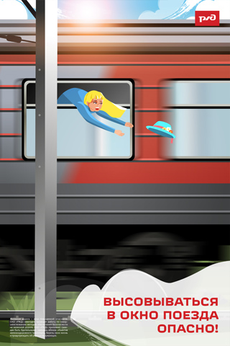](https://www.rzd.ru/api/media/resources/1862023)

|  |  |  |
| --- | --- | --- |
| [Не катайся на лыжах, санках, ватрушках рядом с жд 320.jpg](https://www.rzd.ru/api/media/resources/1862027) [Не заходи за ограничительную линию 320.jpg](https://www.rzd.ru/api/media/resources/1862025) |  |  |
| [Не переходи пути на красный свет 320.jpg](https://www.rzd.ru/api/media/resources/1862030) [Спрыгивать с платформы  опасно 320.jpg](https://www.rzd.ru/api/media/resources/1862052) |  | [Не подлезай под вагоны 320.jpg](https://www.rzd.ru/api/media/resources/1862039) |
| [Не ходи по рельсам 320.jpg](https://www.rzd.ru/api/media/resources/1862043) [Снимай наушники и капюшон 320.jpg](https://www.rzd.ru/api/media/resources/1862050) |  | [Платформа не место для игр 320.jpg](https://www.rzd.ru/api/media/resources/1862045) |
|  |  |  |